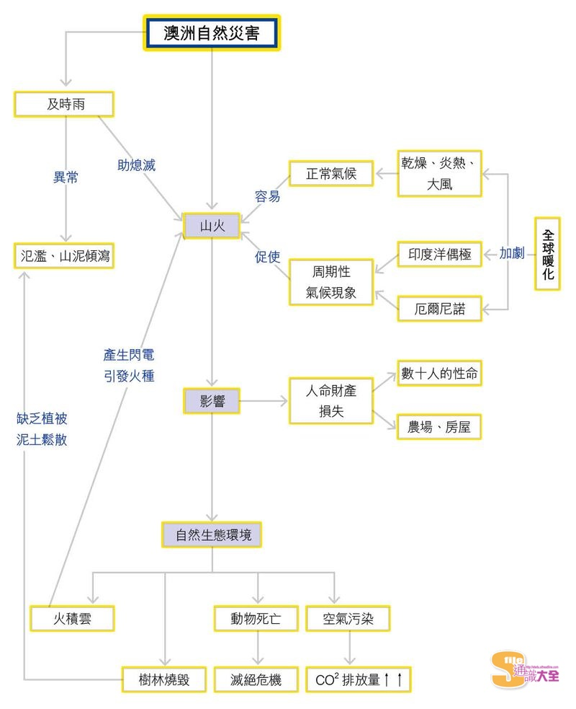

**關鍵詞**  
‧亞馬遜雨林 Amazon rainforest  
‧原住民 Indigenous people  
‧自然資源 Natural resources  
‧瀕危物種 Endangered species  
‧過度開發 Overexploitation  
‧全球暖化 Global warming  
‧國際協作 International collaboration  
‧可持續性發展 Sustainable development

